《北化游玩典籍之中秋篇》开播啦！

刘若航

萌新看过来啦，吃喝玩乐大典籍来袭~

咳咳，欢迎大家收看本期《游玩典籍之北化篇》~我是你们英明神武玉树临风人见人爱花见花开的主持人！

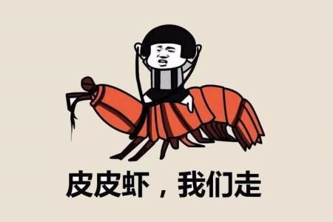

等了一个假期，小可爱们终于到北化了~（开始期待的搓手手）看着这群懵懂无辜纯真可爱的小天使们，身为老腊肉的主持人已然自觉地担负起了保护祖国幼苗茁壮成长的艰巨任务。

（满嘴胡话的主持人被不耐烦的观众拖走打了一顿）

唔，好吧，扯远了。那么……本次的主题来了！那就是！

……

是什么呢？

就不告诉你们~

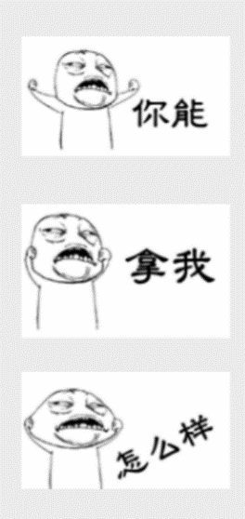

等等，把手里的菜刀放下！我说！

本次游玩典籍主要目的在于为萌新讲解北化周边的娱乐场所，丰富萌新们的课余生活，欢度中秋假期~



首先，主持人要进行推销（？）的是万科广场。

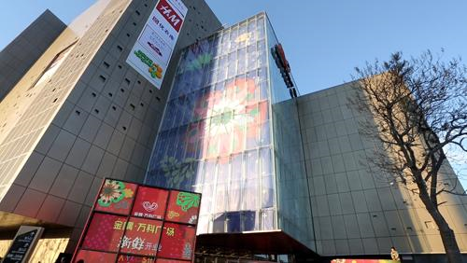

就地理位置来讲，万科广场位于昌平区，处于一个较近的距离，便于萌新出行。

就休闲娱乐来讲，万科广场囊括服装店、饰品店、电玩城、小超市、电影院、唱吧等等多种休闲选择。无论是逛街、打电玩、小情侣相约电影院还是采购生活补给，万科广场都是一个极佳的选择。

而且万科广场内部有茶品店和各类饭店，种类繁多，味道鲜美。（主持人个人推荐煲仔饭，是真的好吃啊……ԅ(¯﹃¯ԅ)）

身为一个善良友爱、温柔贴心的主持人！是一定会！为萌新提供出行路线的哇咔咔！截图如下，自取不谢。（感谢高德地图治愈了我多年的路痴属性。）

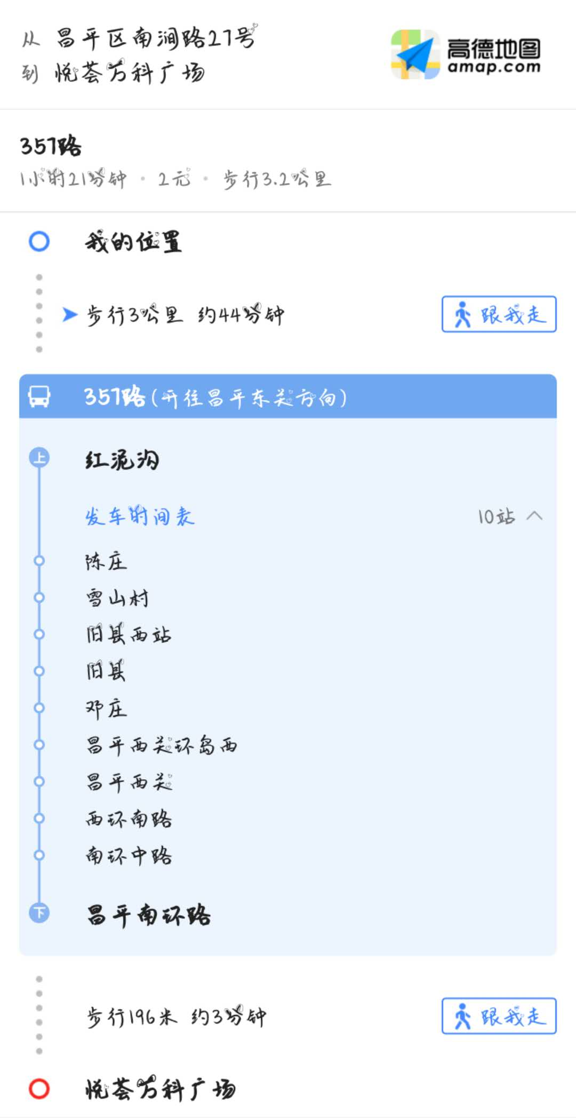

当然，主持人由衷建议萌新们选择和舍友们一起打滴滴前往万科。因为坐公交……真的是要走很远啊。而且我化地理位置比较偏僻，人烟比较稀少，走小路可能不太安全哦。（所以出门最好和舍友一起嗷！）

吹爆万科广场后，就是景色优美的蟒山国家森林公园了。蟒山国家森林公园距离校区较近，出行游玩颇为方便。

其实公园中并没有娱乐设施例如摩天轮等等，但其占地面积较大，其内有众多景点可供欣赏。无论是弥勒石佛、精致宝塔还是爬山后可见的水库，都让人流连忘返，有一种内心被净化的静谧呢~强推哦！

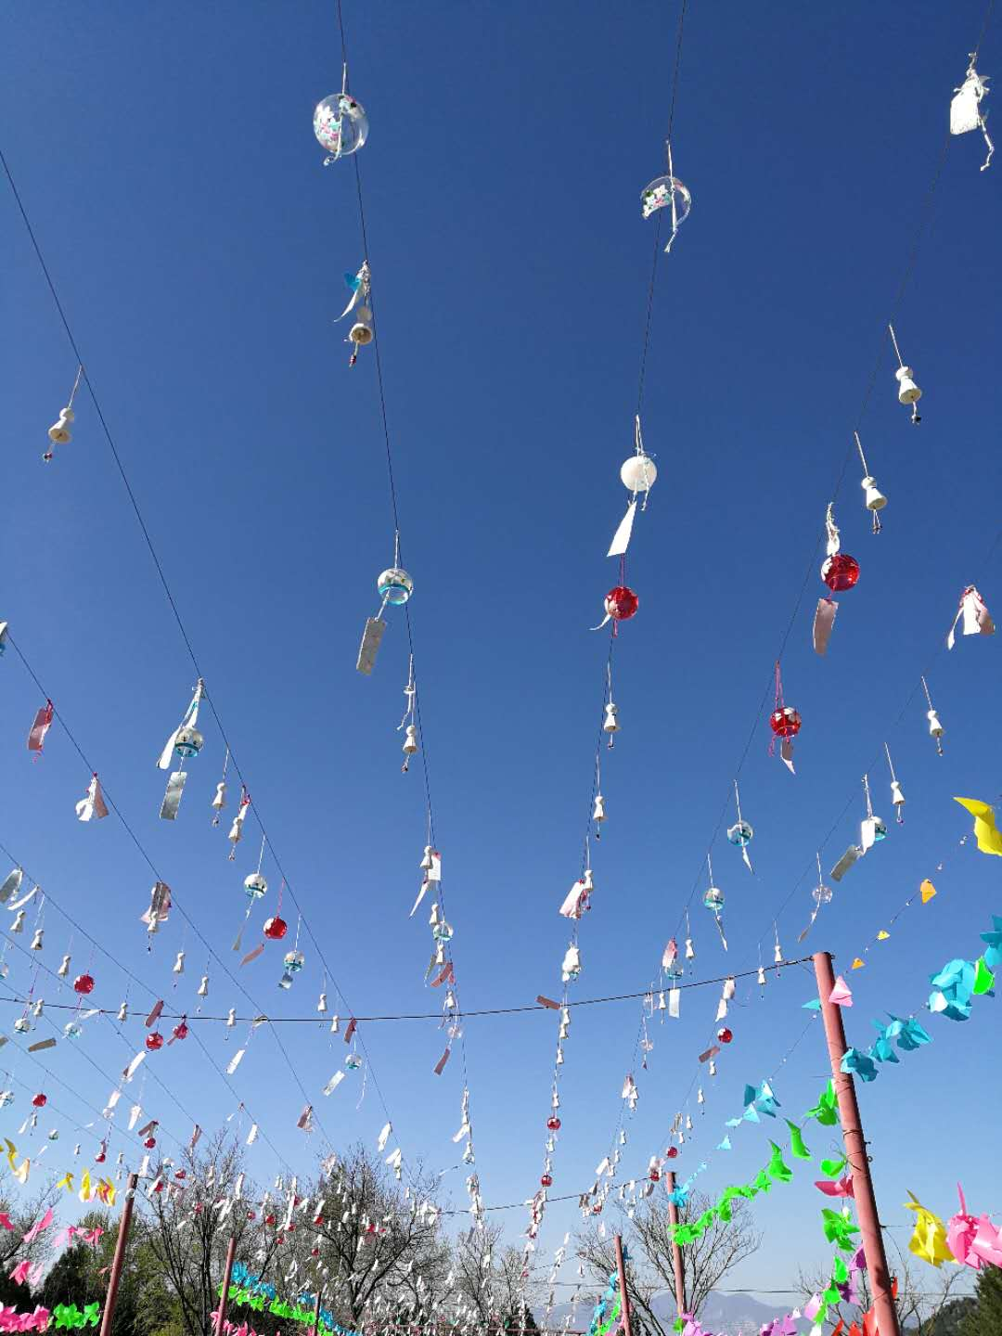

其中值得一提的是爬、山。

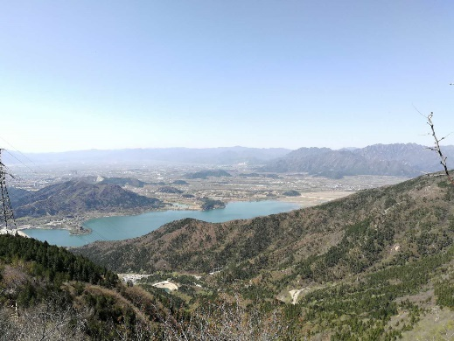

（不许吐槽拍照技术哦）

主持人曾和基友共同爬山，本以为是一个娱乐休闲的养生节目，结果！身 娇体 弱的我们，爬了四个小时才到山顶不说，到后来下山时甚至腿软的差点跪下……往事不堪回首。

不过~主持人和基友去的时候正巧是荷兰风车节哦~小风车毛茸茸的超可爱！

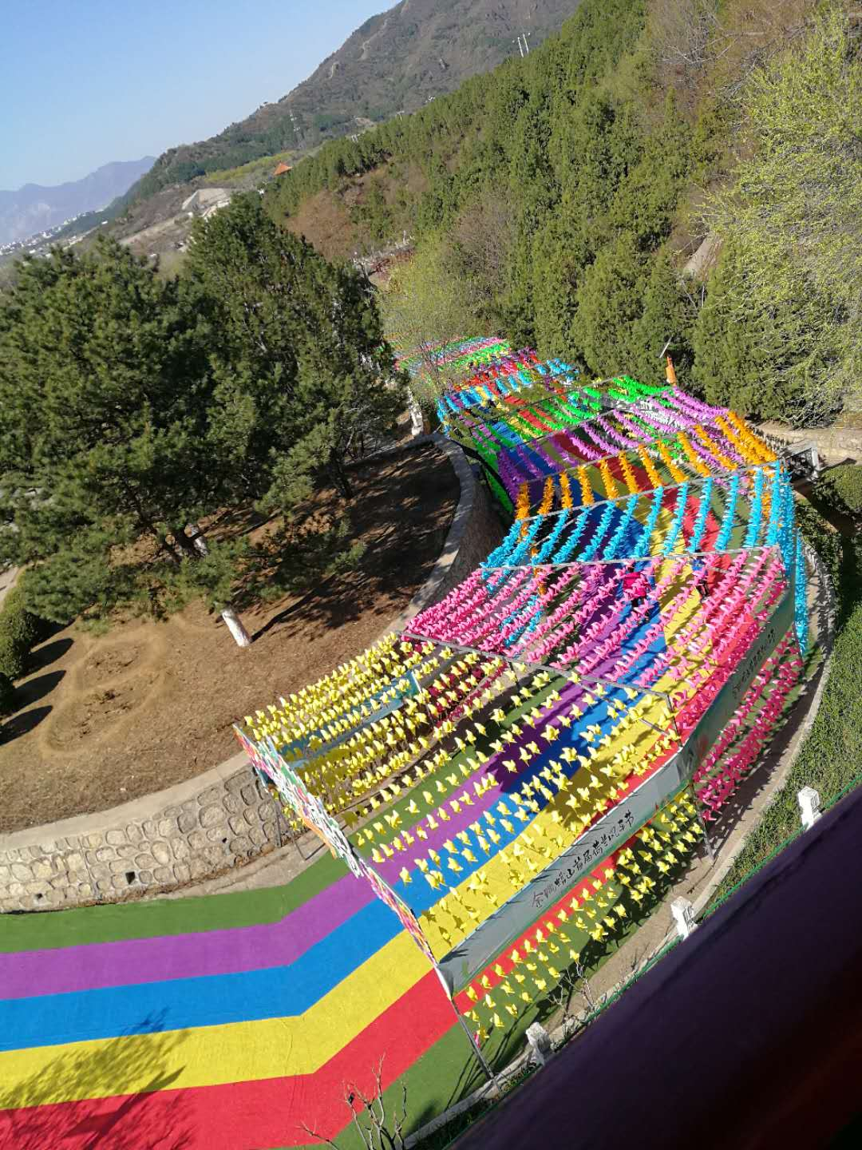

按照惯例，出行路线来一份~

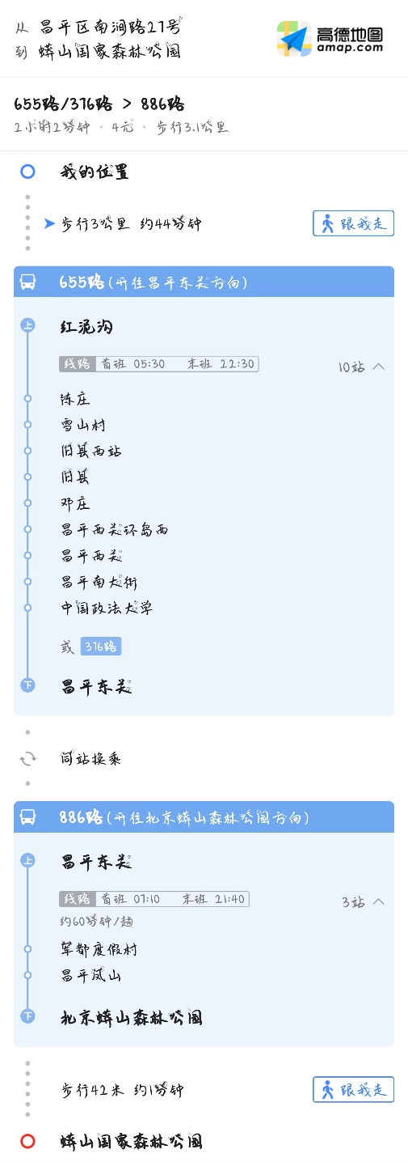

除了这些游玩场所，北京的一些景点也是放假时学生们的热门去处哦~

快和小（老）仙（腊）女（肉）主持人一起看看吧~走过路过不要错过，只要998，咳，走错片场了，不好意思不好意思。

嗯，正确的剧本是……想不起来了……

那就……只能……先溜为敬！

告辞！

各位读者，我们有缘江湖再见!

预知后事如何，且听下回……

大家好，我是导演C:\Users\1\AppData\Local\Temp\WeChat Files\18864247841649500.png这个主持人脑系统遭遇不明病毒入侵造成思维紊乱，已送去紧急维修，下面将由我来为大家继续播放游玩典籍，喜欢的请关注我们的公众号青春北化，相关节目通知都会陆续发在上面哦~



咳咳，言归正传，第三个要给大家推荐的景点是南锣鼓巷。

南锣鼓巷不仅是一处热闹繁荣的景点街区，更是一处古色古香的时代缩影。在这里，你不仅可以看到各色各样的店铺小摊，更可以看到手工艺人的匠心独具，了解清朝末代皇帝溥仪及其皇后婉容的生平经历，在婉容曾居住过的院落前驻足沉思。

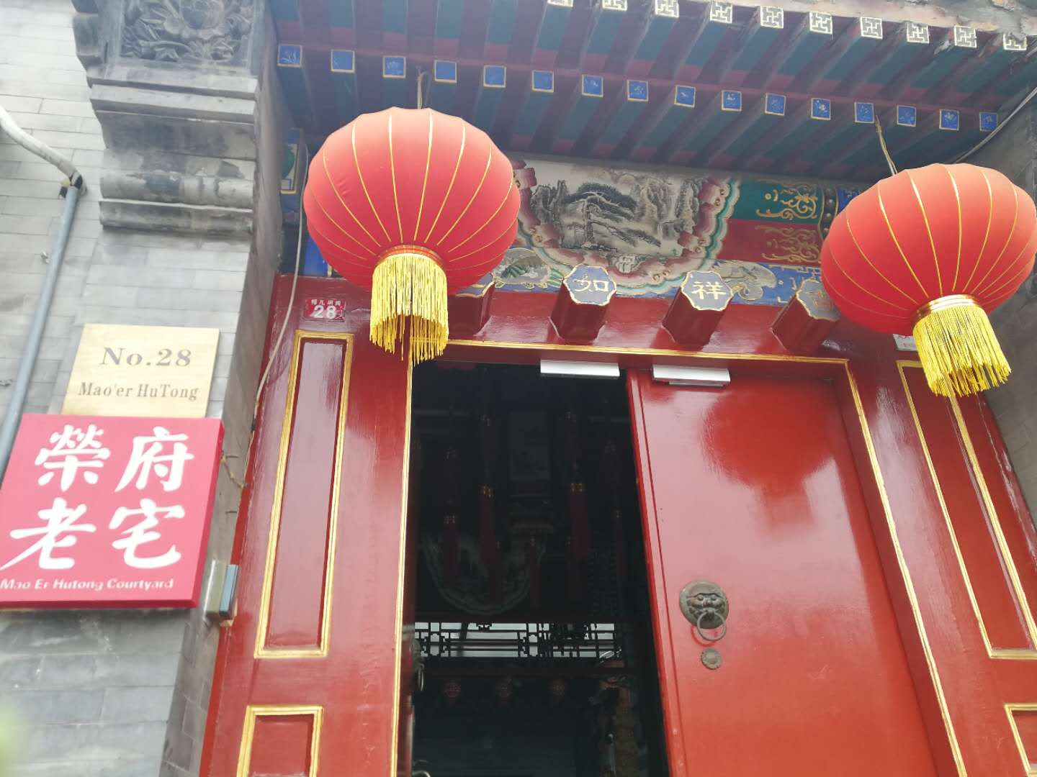

它是一个将现代科技和古色墨韵完美结合的地方，在此游历不仅可以放松心情更可以了解历史，何乐而不为呢~

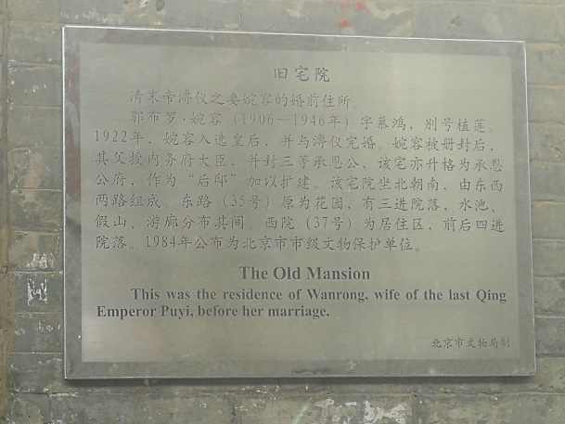

出了南锣鼓巷，不远处便是后海和火神庙。

后海是什刹海的一部分，其环境清幽，清风拂过湖面带起一丝波澜，如美人微蹙的眉尖，惹人怜惜。

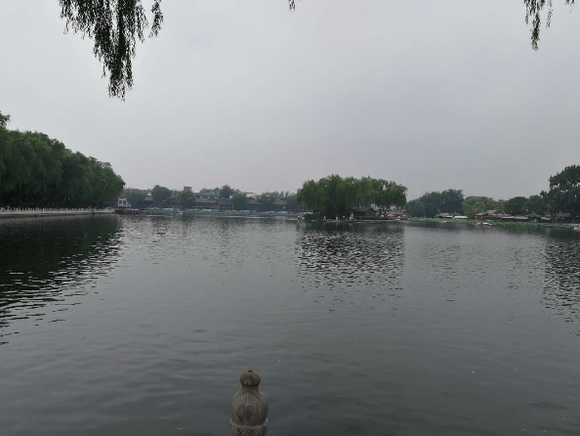

火神庙稳重庄严，其中更有三生石和姻缘签，有兴趣的同学可以一起去三生石前许愿哦~嘻嘻嘻。

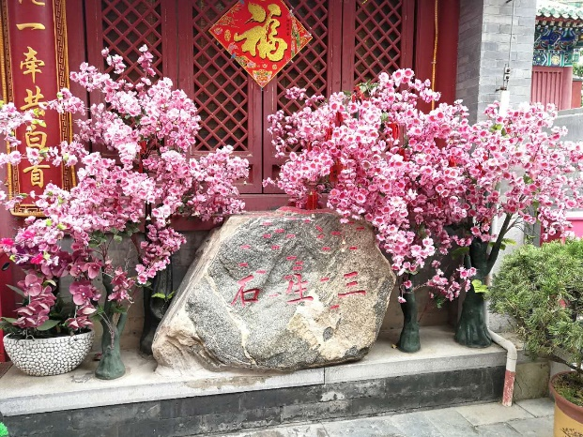

附赠出行路线一张~

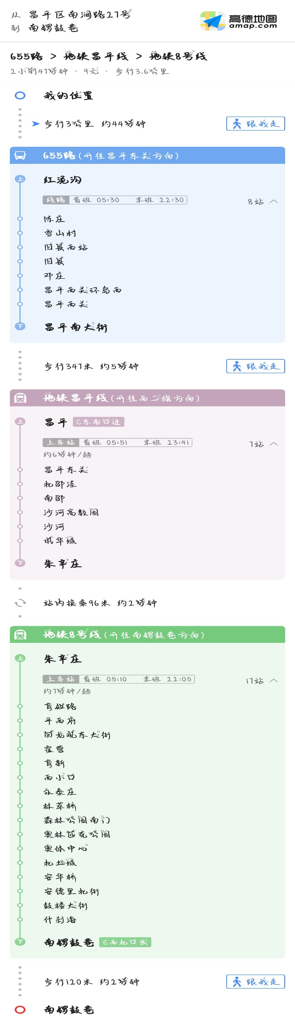

去地铁站的话，推荐昌68路，学校东门门口为昌68路始发站，可以直接坐到地铁站，昌68路半小时一趟，各位萌新们要注意掐好时间哦~

中秋假期虽然要玩的尽兴不过也要注意安全，出行最好和舍友、同学一起。

啊呀啊呀，节目到这里也应该画上一个圆满的句号啦！

不过，总感觉忘了什么东西……算了，想不起来，应该不重要，大家拜拜啦~记得多关注我们的公众号哦，《北化游玩典籍之国庆篇》会于不久后呈上，大家要多多支持点赞哈！

（被遗忘在维修厂的主持人持续尔康手：不！你忘了我！！）

Ending。